Осень
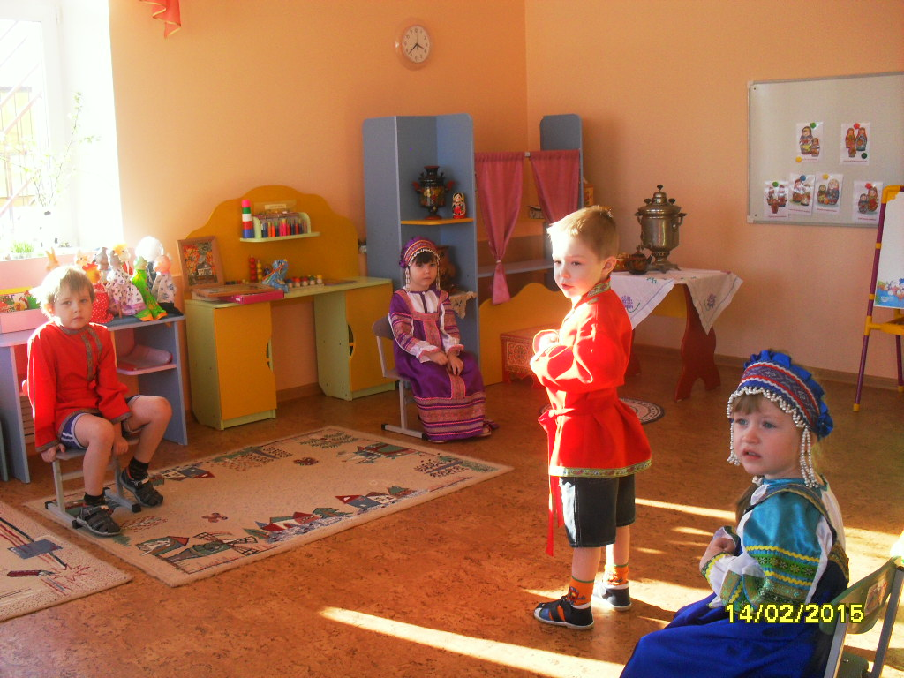

Игра в «Уголки»
В игре участвуют 5 человек. Рисуют большой квадрат. Считалочкой выбирают Мышку. Она становится в середине квадрата, остальные - занимают уголки. Водящему поют:
Мышка, Мышка,
Продай уголок.
За шильце, за мыльце,
За белое белильце
За зеркальце! (мышка отрицательно качает головой)
Продолжают просить.
-Мышка, Мышка, дай ключи!
-Поди вон! Там постучи! - отвечает Мышка и командует:
Из угла в угол,
Друг за другом - Вон!
Стоящие по углам игроки начинают меняться между собой местами, а Мышка старается занять оставленный угол. Участник, оставшийся без угла, становится Мышкой. Игра продолжается.

Зима
Игра «Метелица».
Для этой игры дети должны разбиться по парам. Из пар образуют круг.
Игрокам в каждой паре нужно сцепиться руками под локоть, встав, таким образом, друг к другу боком.
Затем пары поочередно начинают кружиться под песню:
Метелица, метелица,
Снег по полю стелется!
Кто кружится, вертится -
Тот заметелится!
Песня повторяется до тех пор, пока играющие кружатся.
Пара, которая дольше всех кружилась, побеждает.
Игра « В льдинку».
Дети встают в круг. На середину круга выходит водящий. Он прыгает на одной ноге, а другой толкает перед собой льдинку. В это время играющие поют:
Капитан, капитан,
Не бей льдинкой по ногам,
По кривым сапогам!
У тебя нос сучком,
Голова лучком,
Спина ящичком!
На это водящий отвечает:
Скачу по дорожке
На одной ножке,
В старом лапоточке
По пенькам, по кочкам,
По холмам, по горам.
Бух! По ногам!
Задача водящего, со словами «Бух! По ногам!» постараться попасть льдинкой по ногам ребят. А ребята должны подпрыгнуть, чтобы льдинка их не коснулась.
Весна
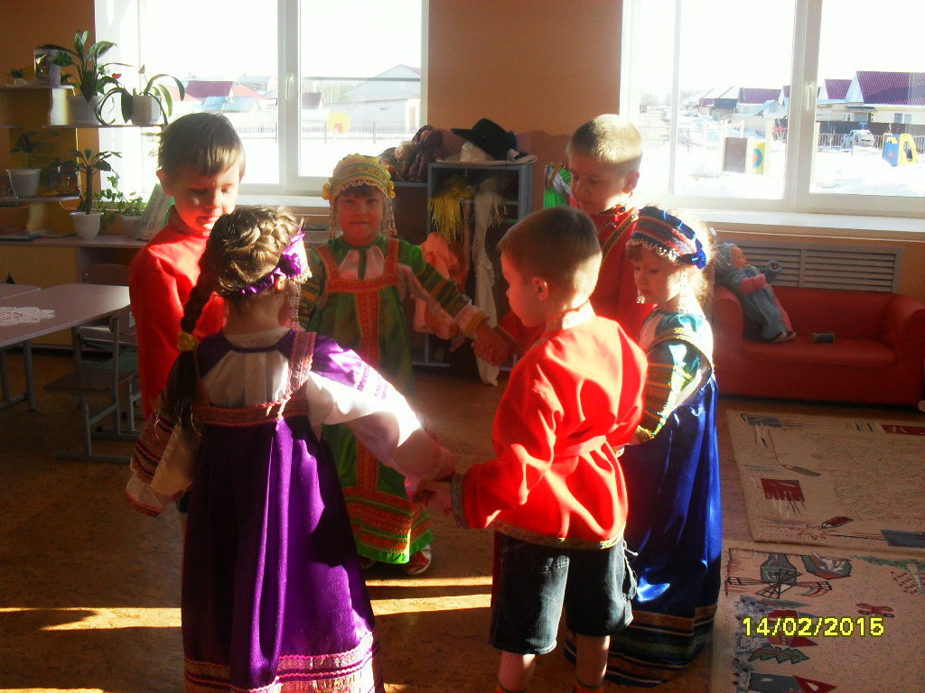

Игра «Жаворонок»
Дети стоят по кругу. Считалкой выбирается Жаворонок.
"Начинаем мы считать:
Раз- два - три - четыре - пять!
Досчитали до пяти!
Ну – ка, жаворонок, лети!"
Выбранный ребенок становится в центр круга. В руке бубенцы. Дети идут по кругу и поют, жаворонок бежит в круге и звенит бубенчиками.
В небе жаворонок пел,
Колокольчиком звенел.
Порезвился в тишине,
Спрятал песенку в траве.
С последним словом Жаворонок ставит бубенчики на пол между двумя играющими, стоящими по кругу. После слов детей: "Тот, кто песенку найдет, будет счастлив целый год!". Двое играющих оббегают круг, и кто первым возьмет бубенцы, тот и победил.

Лето
Игра "Золотые ворота"
Играют 6-20 человек. Выбирают двух игроков посильнее. Те отходят немного в сторону и договариваются, кто из них будет «солнцем», а кто «луной» («месяцем»). Выбравшие себе роли луны и солнца становятся лицом друг к другу, берутся за руки и поднимают их, как бы образуя ворота. Остальные играющие берутся за руки и вереницей идут через «ворота». «Луна и «Солнце» говорят слова:
В Золотые ворота-
Проходите детвора.
Первой мать пройдет,
Всех детей проведет.
Первый раз - прощается
Второй – запрещается
А на третий раз
Не пропустим вас!
«Ворота» закрываются при последнем слове и «ловят» того, кто оказался в них, чтобы не быть пойманными, идущие невольно ускоряют шаг, иногда переходят на бег, а ловящие, в свою очередь, меняют скорость речитатива. Игра становится более подвижной и веселой. Заканчивается игра перетягиванием каната.
Игра "Лавочка"
Дети сидят на лавочке и поют. Водящий прогуливается вдоль лавочки. На окончание песни останавливается возле ребенка. Ребенок и водящий по сигналу бегут в разные стороны. Обегают сидящих. Кто первый сядет на лавочку-тот выиграл!
На лавочке, на березовой,
Мы дружно сидим,
На тебя, дружок глядим,
Раз, два, три - беги!

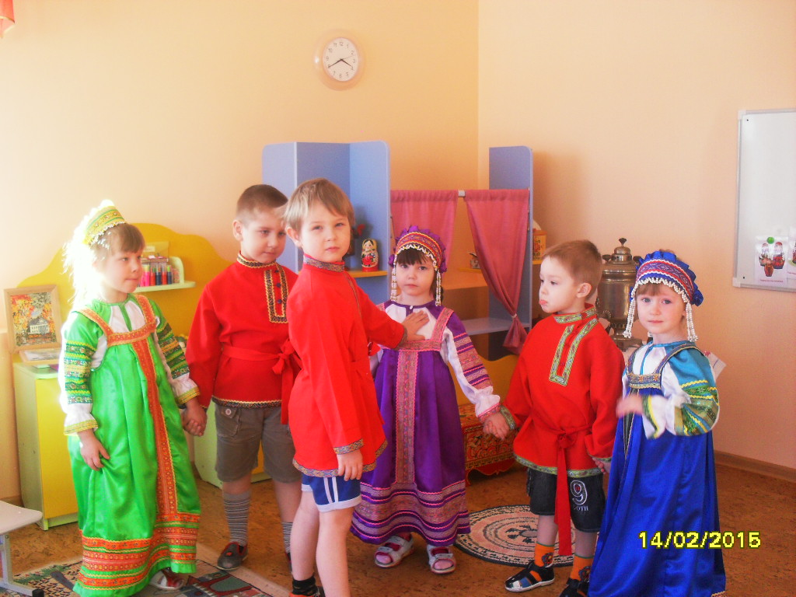
Материал составлен из опыта
работы
Пуговкиной Светланы Алексеевны-
воспитателя группы «Капельки»

МБДОУ детский сад №5
«Золотая рыбка»

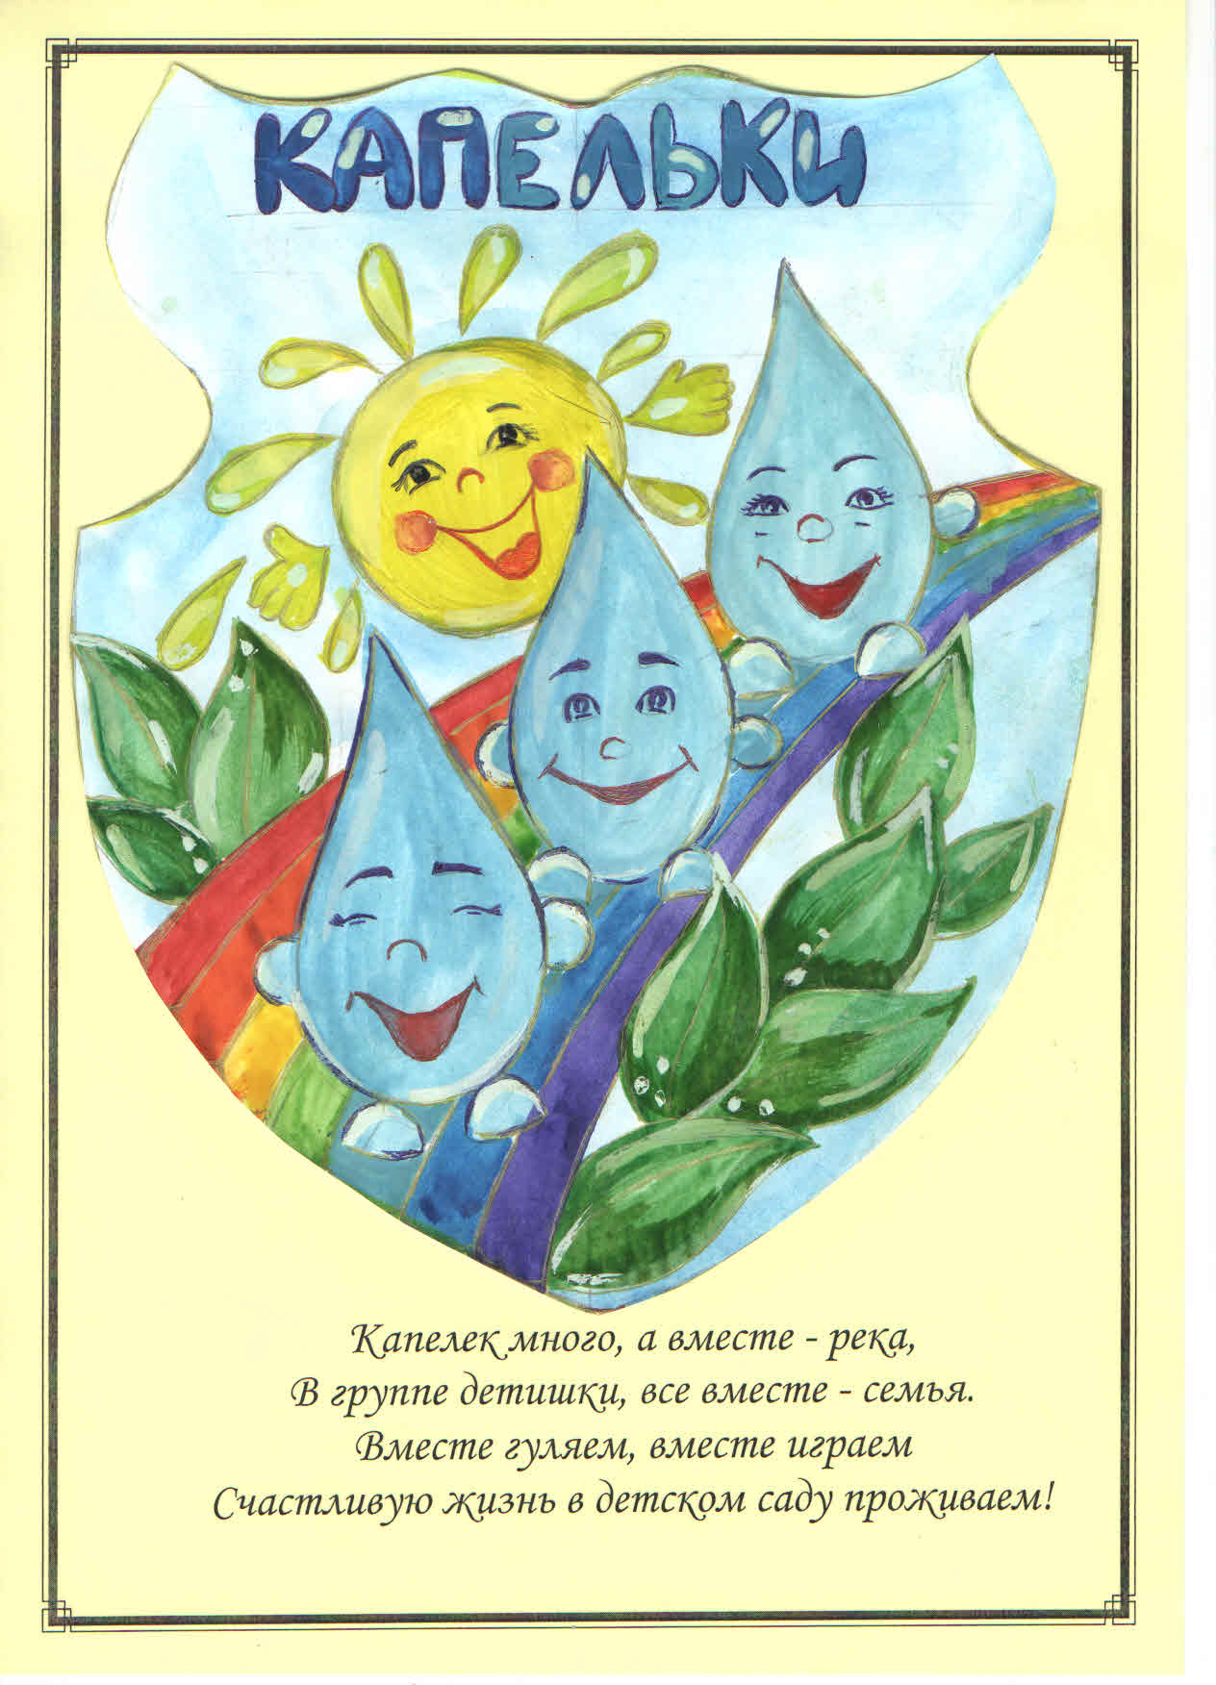

Март 2015 г.

«Мы должны воспользоваться народными играми, чтобы научить детей владеть собой, научить их сдерживать свои расходившиеся чувствования и приучить, таким образом подчинять свои действия сознанию». П. Ф. Лесгафт.


Приглашаю детвору.
На весёлую игру,
А кого не примем.
За уши поднимем.
Уши будут красные.
До того прекрасные.

